实验三 单交换机 VLAN 配置实验

3.1 实验目的

熟悉 VLAN 的概念、掌握 cisco 交换机的 VLAN 的建立、删除方法，以及基于端口的
VLAN 分配方法。

3.2 实验设备与拓扑

一台 2960-24 交换机，4 台台式电脑，其中 IP 地址和子网掩码如图3..1 所示。在此基础 上建立两个 VLAN，即 VLAN 2 和 VLAN 3。

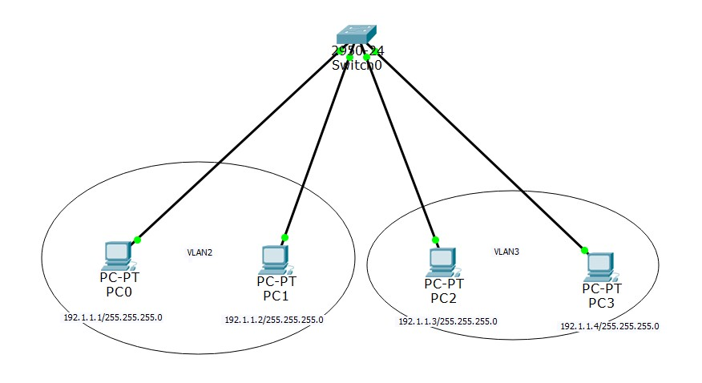
图 3.1 实验网络拓扑

3.3 实验内容

（1）掌握 VLAN 的概念。
（2）掌握在交换机中 VLAN 创建与撤销的方法
（3）掌握基于端口划分和配置 VLAN 的基本方法与步骤。

3.4 实验步骤

（1）在 Cisco Packet Tracer 中建立如图 3.2 所示网络拓 扑结构，其中交换机用 2960-24，四台电脑分别连接在
步骤一：创建单交换机网络
FastEthernet0/1、FastEthernet0/2、FastEthernet0/3 和 FastEthernet0/4 端口中。并将 PC0、 PC1、PC2 和 PC3 的 IP 地址设置为 192.1.1.1/255.255.255.0、192.1.1.2/255.255.255.0、 192.1.1.3/255.255.255.0 和 192.1.1.4/255.255.255.0。

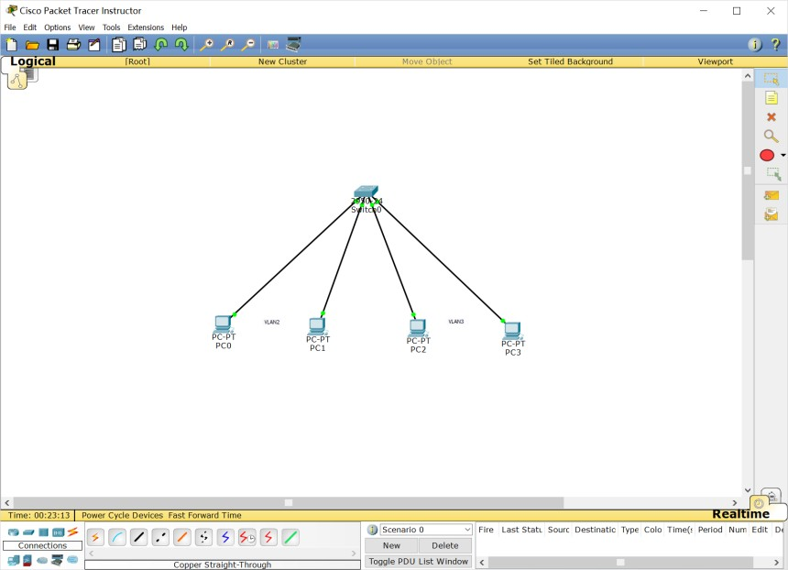

图 3.2 交换机基本应用实验拓扑





将鼠标移动到交换机图标上，保持不动，系统将出现如图3..3 所示的端口 分配情况列表。
试一试

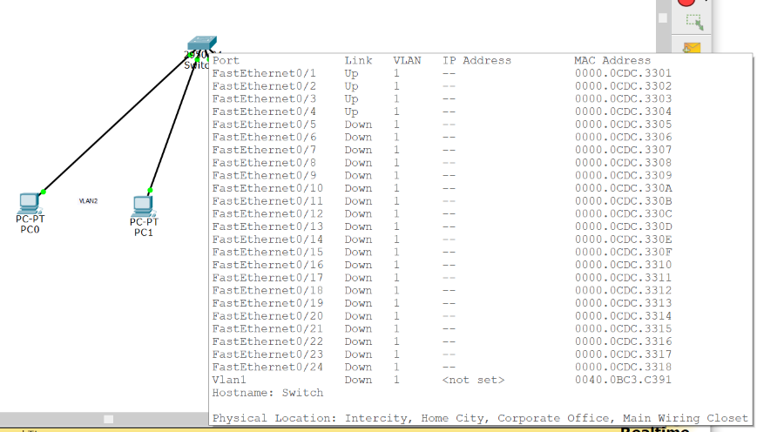
已分配的端口
图 3.3 交换机端口分配情况列表




此时，PC0、PC1、PC2 和 PC3 彼此之间是否可以 Ping 通？为什么？试试。
想一想

（1）双击图 3.2 中的交换机 switch0，此时系统将弹出如 图 3.4 所示的对话框，切换到“CLI”标签页，将鼠标移
步骤二：创建 VLAN
动到命令行中的最后一行，点击“回车”键，此时命令行将进入用户模式，如图 3.5 所 示。

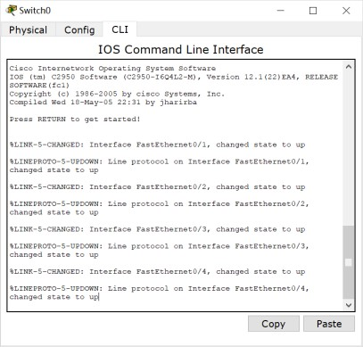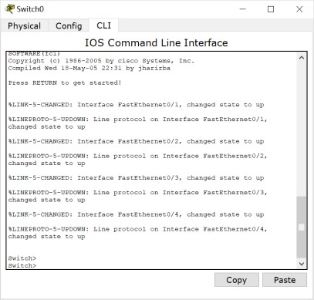
按回车
图 3.4 图 3.5
- 按下面步骤创建 VLAN。
Switch#conf t
Switch(config)#vlan 2
Switch(config-vlan)#name sales
Switch(config-vlan)#vlan 3
Switch(config-vlan)#name hr
Switch(config-vlan)#end
Switch#show vlan brief
或者按以下方法也可以
Switch#vlan database //进入 VLAN 配置模式
Switch (vlan)#vlan 2 name vlan2 //创建 VLAN 2 并命名为 VLAN2 Switch (vlan)#vlan 3 name vlan3 //创建 VLAN 3 并命名为 VLAN3 Switch (vlan)#vlan 4 name vlan4 //创建 VLAN 4 并命名为 VLAN4 Switch (vlan)#exit //退出 VLAN 配置模式
Switch #show vlan brief //显示当前 VLAN 的配置信息
如图3.6 所示，不难看出，在交换机中已经创建了 vlan2、vlan3 和 vlan4 三个 vlan。

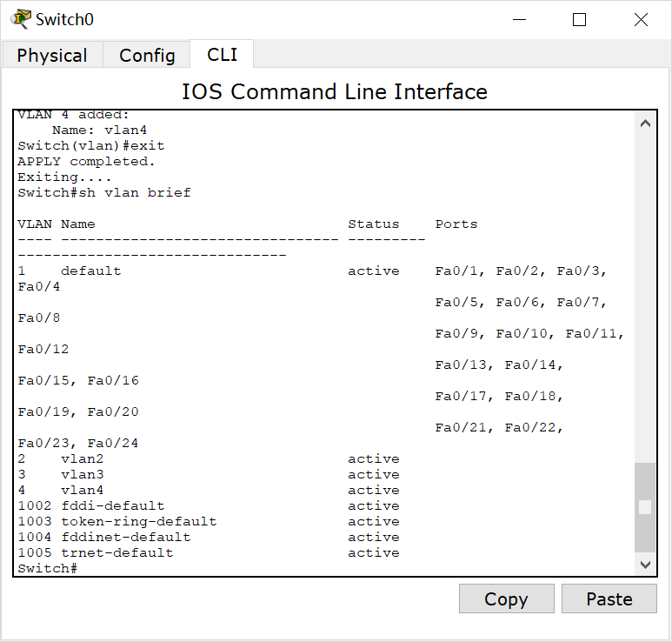
已创建的 3 个 VLAN
图 3.6 显示当前创建的 vlan

步骤三：删除 VLAN

Switch(config)#no vlan 4
或者

Switch#vlan database //进入 VLAN 配置模式
Switch (vlan)#no vlan 4 //删除 VLAN 4
Switch (vlan)#exit //退出 VLAN 配置模式




按步骤二中的方法显示交换机中当前的 VLAN 配置情况。
试一试

VLAN 2。
步骤四：给 VLAN 分配端口
Switch >en Switch #conf t
（1）分配端口给 VLAN 时必须在接口配置模式（interface mode）下进行。输入如下命令将 Fa0/1, Fa0/2 分配给

Switch (config)#int f0/1 //进入接口配置模式
Switch (config-if)# switchport mode access //将接口 f0/1 配置access模式
Switch (config-if)# switchport access vlan 2 //将接口 f0/1 配置到 vlan 2
Switch (config-if)#int f0/2
Switch (config-if)# switchport mode access
Switch (config-if)#switchport access vlan 2
Switch (config-if)#end //返回特权模式
Switch #show vlan brief
从图 4.7 中不难看出，f0/1 和 f0/2 两个交换机端口已经分配到 vlan 2 中了。

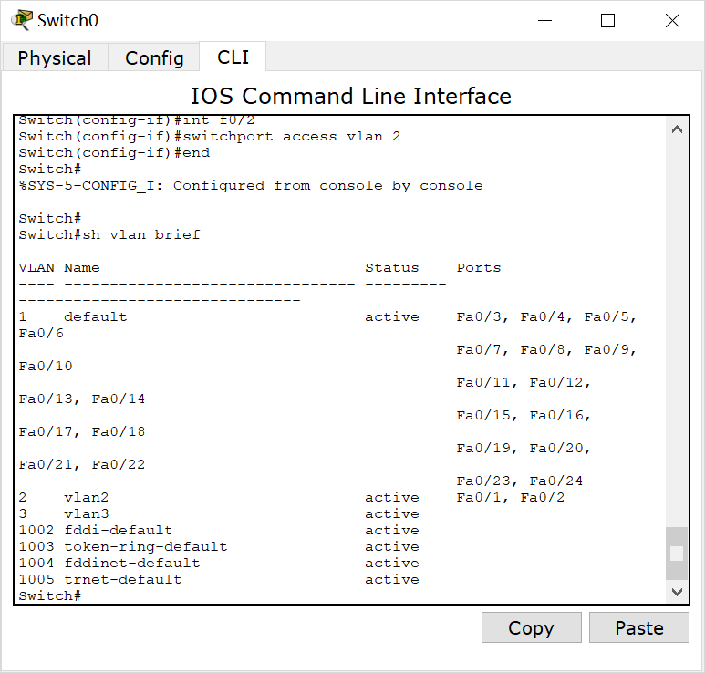
已将 f0/1 和 f0/2 分配 到 VLAN2 中
图 3.7 显示 vlan 2 的端口分配结果


此时，PC0、PC1、PC2 和 PC3 彼此之间是否可以 Ping 通？试试。
想一想

（2）将 Fa0/3-4 分配给 VLAN 3。步骤如下：
Switch #conf t
Switch (config)#int rang f0/3-4 //进入 f0/3-4 接口配置模式
Switch (config-if)# switchport mode access //将接口 f0/3和f0/4 配置access模式
Switch (config-if)# switchport access vlan 3 //将 f0/3 和 f0/4 分配到 vlan 3

Switch (config-if)#end //返回特权模式
Switch#show vlan brief
从图 4.8 中不难看出，f0/3 和 f0/4 两个交换机端口已经分配到 vlan 3 中了。

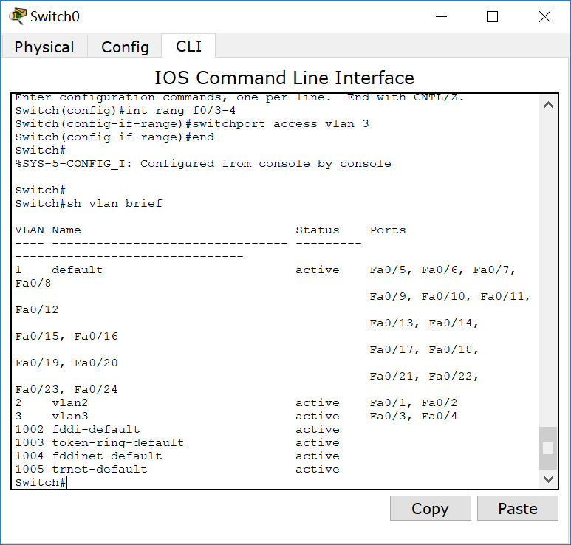
已将 f0/3 和 f0/4 分配 到 VLAN3 中
图 3..8 vlan 3 的端口分配图 对比两种端口分配方式。
想一想



此时，PC0、PC1、PC2 和 PC3 彼此之间是否可以 Ping 通？试试看，看结果 如何？
试一试

按下面步骤删除 VLAN
步骤五：删除 VLAN

Switch(config)#no vlan 2
Switch(config)#no vlan 3

或者

Switch #vlan database //进入 VLAN 配置模式
Switch (vlan)#no vlan 2 //删除 VLAN 2
Switch (vlan)#no vlan 3 //删除 VLAN 3
Switch (vlan)#exit
Switch #show vlan brief //显示当前 VLAN 的配置信息，如图 3..9

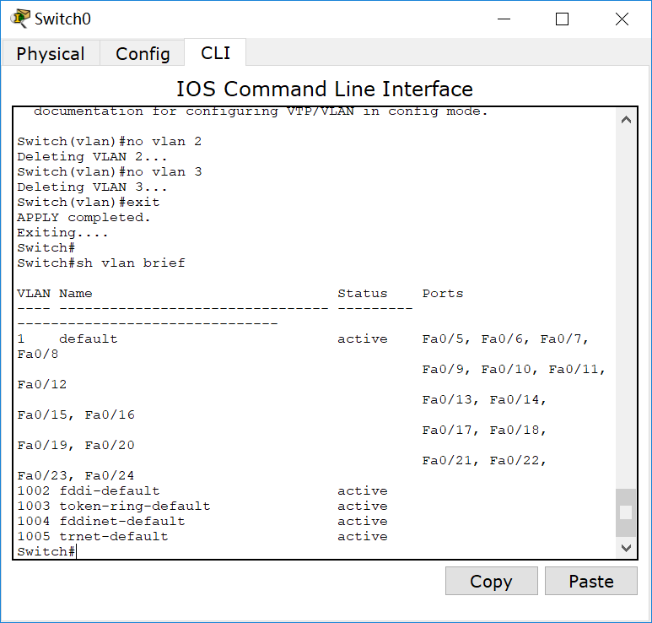

图 3..9 删除 vlan2 和 vlan3 后的端口显示


此时，PC0、PC1、PC2 和 PC3 彼此之间是否可以 Ping 通？试试。
想一想

按下面步骤将 f0/1~4 端口重新指定给 VLAN1。
步骤六：将 Fa0/1-4 重新分 配给缺省 VLAN 1

Switch #config terminal
Switch (config)#int rang f0/1-4
Switch (config-if)# switchport access vlan 1
Switch (config-if)#end //返回特权模式
Switch #show vlan brief //显示当前 VLAN 的配置信息，如图3.10

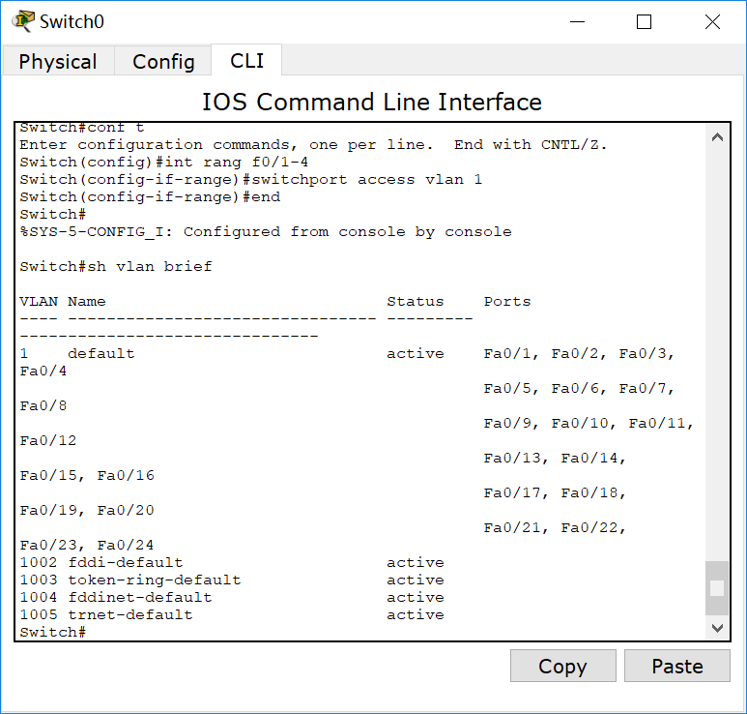
已将 f0/1-4 重新分配 到 VLAN1 中
图 3.10 端口重新分配后的结果显示


此时，PC0、PC1、PC2 和 PC3 彼此之间是否可以 Ping 通？试试。
想一想

3.5 实验提高

按图 3..11 的网络拓扑建立三个 vlan，并测试各 PC 之间连通性，其中 PC0、PC1、PC2、 PC3、Laptop0 和 Laptop1 的 IP 地址设置为 192.1.1.1/24、192.1.1.2/24、192.1.1.3/24、192.1.1.4/24、 192.1.1.5/24 和 192.1.1.6/24。

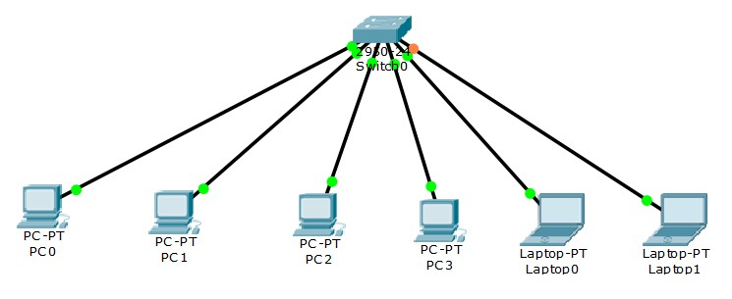
VLAN 4
VLAN 3
VLAN 2
图3.11 建立三个 vlan

